 |  |  |  |  |  |  |  |  | Odbor školství a kultury
OBJEDNÁVKA č.: |  |  |  |  |  |  |  |  | OŠK/00095/2015
ODBĚRATEL: |  |  |  |  |  |  |  |  |  | DODAVATEL:
 | Úřad městské části Praha 6 |  |  |  |  |  |  |  |  |  | Jana DIVIŠOVÁ
 | Odbor školství a kultury
 | Čs. armády 601/23 |  |  |  |  |  |  |  |  |  | Divoká Šárka 39/4
 | 16052 |  |  |  | Praha 6 |  |  |  |  |  | 16400 |  |  | Praha
Zapsán v RES dne 1. 7. 1973
Peněžní ústav: ČS a. s., pob. Praha 6, Vítězné nám.
č. ú. 27-2000866399/0800 |  |  |  |  |  |  |  |  |  | Tel:
Fax: |  | 420 224 313 302 |  |  |  |  |  |  |  | Fax:
E: |  | podateln@praha6.cz, www.praha6.cz |  |  |  |  |  |  |  | E:
IČO: |  | 00063703 |  |  | DIČ: | CZ00063703 |  |  |  | IČO: |  | 41850475 | DIČ:
Příjemce dodávky: |  |  |  | Odbor školství a kultury
Kontaktní osoba: |  |  |  | Krištofová Kristýna |  |  | Spojení: |  |  |  |  | 602 354 920
PŘEDMĚT OBJEDNÁVKY
Na výše uvedenou adresu objednáváme:
Kompletní umělecké zajištění Opery v Šárce - představení "Rusalka" Antonína Dvořáka, dne 6. září 2015, od 14 hodin v místě přírodního divadla v Šárce. Konkrétní zajištění složek na představení samotné, ale i na veškeré zkoušky s ním spojené - pěvci sólisté, němé role, Pěvecký sbor ND, Orchestr ND, Balet ND a Pražský komorní balet, korepetitor a hudební spolupráce, dirigent, režie, choreograf, maskéři, kostýmy (půjčovné, čistírna), asistenti, statisté, pořadatelská služba, komparz, koně, zajištění dovozu materiálů multikárou, realizace výstavy o divadle, webové stránky, doprava, fotografka. Dodavatel není plátcem DPH. Požadujeme odevzdat konečné vyúčtování do 9. října 2015 a závěrečnou zprávu zpracovat dle dodaného formuláře oddělení kultury OŠK ÚMČ Praha 6.

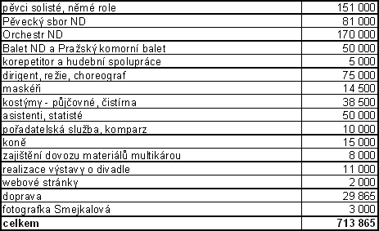

Termín plnění: | 06. 09. 2015
Cena sjednaná dohodou ve výši: |  | 713 865,00 | Kč

Na faktuře uveďte vždy naše IČO, DIČ, číslo objednávky a připojte potvrzení příjemce dodávky o převzetí zboží nebo provedení práce. Bez potvrzení o převzetí zboží nebo provedení práce nebude faktura proplacena. Práce nad rámec této objednávky nebudou bez písemného souhlasu objednatele proplaceny. Splatnost faktury bude nejméně 15 dnů od data jejího doručení.
Sankce za nekvalitní plnění závazku:
1) | za nedodržení stanoveného termínu dodávky je dodavatel povinen uhradit objednateli 0,1 % z ceny dodávky (bez DPH) za každý den prodlení.
2) | bude-li dodávka vykazovat zjevné a odstranitelné vady je odběratel oprávněn snížit cenu dodávky o 10 % (bez DPH).
O uplatněnou sankci je objednatel oprávněn bez dalšího snížit úhradu fakturované částky.
Objednatel je plátcem DPH.
 |  | V Praze dne: | 24.08.2015
 |  | Pytelková Lenka DiS.
 |  | vedoucí odboru
Vystavil: | Vondráčková Marie DiS., ekonom

